**Schulen für alle**

**Aufruf: Mehr Teilhabe in den Schulen in Rheinland-Pfalz**

Die Vereinten Nationen haben im Jahr 2006 ein Gesetz beschlossen.

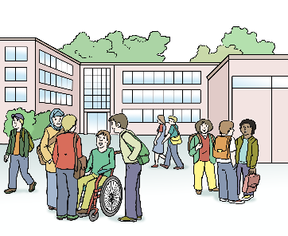Das Gesetz heißt UN-Behindertenrechts-Konvention.

In dem Gesetz steht:

Bildung ist ein Menschenrecht.

Jedes Kind darf in die Schule gehen.

In Regel-Schulen darf es **keine** Hindernisse geben für

Kinder mit Beeinträchtigungen.

Seit 2014 steht auch im Schul-Gesetz von Rheinland-Pfalz:

Für Schüler und Schülerinnen darf es **keine** Hindernisse geben.

Die Eltern suchen die Schule aus.

Ein Bild, das Text enthält.
Für Kinder mit Beeinträchtigungen gibt es:

* Schwerpunkt-Schulen

Das heißt:

Eine Regel-Schule hat zusätzlich besonders ausgebildete Lehrer.

Die Lehrer helfen den Schülern mit Beeinträchtigung.

* Förder-Schulen

Das heißt: In diese Schule gehen nur Schüler mit Beeinträchtigung.

In Zukunft sollen alle Kinder gemeinsam in die Schule gehen.

Die Gesetze gibt es schon viele Jahre.

Trotzdem hat sich wenig gebessert.

Es gibt immer noch Probleme:

* Ein Bild, das Text, Vektorgrafiken enthält.

  Automatisch generierte BeschreibungImmer mehr Kinder gehen auf Förder-Schulen.
* Es gibt **nicht** genug Schwerpunkt-Schulen.
* Am Gymnasium gibt es kaum Teilhabe.
* Wenn Kinder eine Schul-Assistenz brauchen,

müssen die Eltern zu viele Formulare ausfüllen.

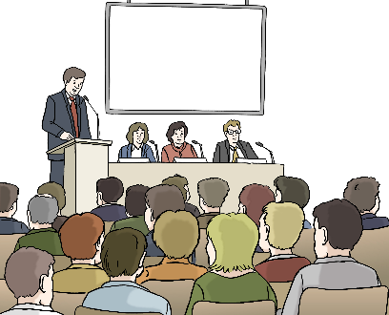Im September 2021 gab es einen Erfahrungs-Austausch.

Wir haben über die Probleme gesprochen.

Wir haben überlegt:

Was muss besser werden?

Gleichzeitig hat das Wissenschaftszentrum Berlin für Sozialforschung untersucht:

Wie gelingt Teilhabe in den Schulen in den verschiedenen

Bundes-Ländern?

Der Vergleich zeigt:

Es gibt **nicht** genug Teilhabe in den Schulen.

Ein Bild, das Text, Person, stehend, darstellend enthält.
Wir fordern:

1. **Schwerpunkt-Schulen nur als Übergang**

Teilhabe muss es in allen Schulen geben.

Auch an Regel-Schulen sind die Schüler sehr unterschiedlich.

Schüler brauchen Unterricht passend zu ihren Bedürfnissen.

Alle Schüler brauchen einen kurzen Schulweg.

Auch Schüler mit Beeinträchtigungen.

Jede Schule soll Teilhabe ermöglichen.

Ein Bild, das Text, Transport, Lieferwagen, Dach enthält.
Sonst müssen die Kinder weit zu einer Schwerpunkt-Schule fahren.

1. **Unterstützung für Schulen**

Schulen brauchen Unterstützung für mehr Teilhabe.

Wir fordern:

* Genug gute Lehrer und Lehrerinnen.

Jede Schule braucht auch Lehrer mit einer Ausbildung für

Ein Bild, das Text, Person enthält.
Förder-Unterricht.

Die Lehrer brauchen gute Arbeits-Bedingungen.

Zum Beispiel genug Zeit für Sprech-Stunden.

* Eltern und Schüler können die Schule mit entwickeln.
* Eltern und Schüler bekommen eine gute Beratung.
* Die Landes-Institute bekommen mehr Geld.

Ein Bild, das Fenster enthält.
Dann können sie die Schulen gut beraten.

* In Schulen gibt es **keine** Hindernisse.
* In Schulen gibt es genug Hilfsmittel für Kinder mit Beeinträchtigung.

Ein Bild, das Text enthält.

1. **Alle müssen mitmachen**

Alle Schulen sind verantwortlich für

Kinder mit Beeinträchtigung.

**Nicht** nur Förder-Schulen und Schwerpunkt-Schulen.

Schüler mit Beeinträchtigung brauchen mehr Bildungs-Angebote.

Alle Schüler und Schülerinnen müssen dieselben Möglichkeiten haben.

Vor allem ab der 5. Klasse muss es mehr Auswahl geben.

Für mehr Teilhabe müssen alle mithelfen:

* Lehrer und Lehrerinnen
* Fach-Mitarbeiter für Bildung und Erziehung
* Sozial-Arbeiter und Sozial-Arbeiterinnen
* Assistenzen und Integrations-Hilfen
* Eltern
* Schüler und Schülerinnen

1. 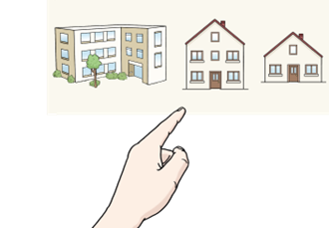**Eltern-Wahlrecht**

Eltern von Kindern mit Beeinträchtigung wählen:

Geht das Kind zu einer Förder-Schule oder Schwerpunkt-Schule?

Viele Eltern entscheiden sich für eine Förder-Schule.

Denn die Förder-Schulen sind meistens besser ausgestattet.

Aber: Oft müssen die Kinder weit zur Schule fahren.

Das ist **keine** Teilhabe.

Das Schul-System muss sich ändern.

Regel-Schulen brauchen mehr Angebote für Schüler mit Beeinträchtigung.

Dann können die Eltern besser wählen.

1. Ein Bild, das Text enthält.

   Automatisch generierte Beschreibung**Bessere Ausbildung für Lehrer und Lehrerinnen**

Teilhabe ist wichtig für alle Schulen und alle Lehrer.

Lehrer sollen an der Uni lernen, was Teilhabe ist.

Unsere Idee:

Lehrer und Lehrerinnen machen an der Uni 2 Abschlüsse:

* Einen Abschluss als Grundschul-Lehrer
* Einen Abschluss als Förder-Lehrer

So können die Lehrer alle Schüler und Schülerinnen gut unterrichten.

1. Ein Bild, das Text, Vektorgrafiken enthält.

   Automatisch generierte Beschreibung**Schul-Assistenz**

Manche Schüler brauchen eine Schul-Assistenz.

Diese Person begleitet die Schüler und hilft ihnen in der Schule.

Eine Schul-Assistenz bekommt man:

* bei der Jugendhilfe
* Ein Bild, das Text enthält.

  Automatisch generierte Beschreibungoder bei der Eingliederungs-Hilfe.

Der Antrag für eine Schul-Assistenz ist schwierig.

In jeder Stadt sieht der Antrag anders aus.

Wir fordern:

* Einfache Anträge
* Die Anträge sollen überall gleich sein
* Die Eltern bekommen eine gute Beratung
* Später sollen die Schüler ihre Assistenz direkt in der Schule bekommen.

1. 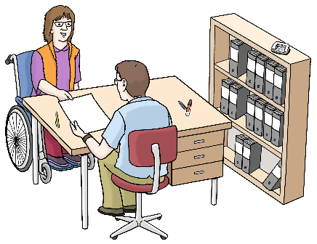**Wir brauchen neue Regeln**

* Regeln für die Prüfung vom Förder-Bedarf

Bisher prüft eine Förder-Schule den Bedarf vom Kind.

Das kann ein Problem sein.

Vielleicht möchte die Schule, dass das Kind zu ihnen kommt.

Aber das Kind hat einen anderen Bedarf.

Wir fordern:

Eine unabhängige Person soll den Bedarf vom Kind prüfen.

Jedes Kind soll die Unterstützung bekommen, die es braucht.

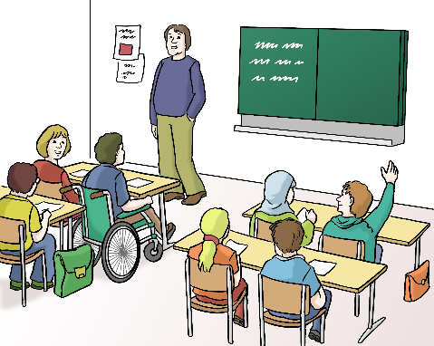

* Regeln für die Schul-Gebäude

Jede Schule braucht extra Räume für Schüler mit Beeinträchtigungen.

Diese Regel müssen wir ins Schul-Gesetz aufnehmen.

1. **Die Schul-Entwicklung muss sich ändern**

Bisher ist Teilhabe für die Entwicklung von Schulen **nicht** wichtig.

Im Gegenteil:

Oft werden Schwerpunkt-Schulen an einem Ort zusammengelegt.

Das heißt:

Ein Bild, das Text enthält.
Alle Kinder mit einem bestimmten Bedarf fahren zur selben Schule.

Das kostet weniger Geld,

weil der Staat weniger Lehrer bezahlen muss.

Das Problem ist:

Die Kinder haben einen weiten Schulweg.

Diese Entwicklung muss sich ändern.

Alle Kinder haben ein Recht auf Bildung in der Nähe von ihrem Wohnort.

Ein Bild, das Text enthält.
Auch Regel-Schulen brauchen Förder-Angebote für Kinder mit Beeinträchtigung.

Dann können die Eltern eine Schule in der Nähe aussuchen.

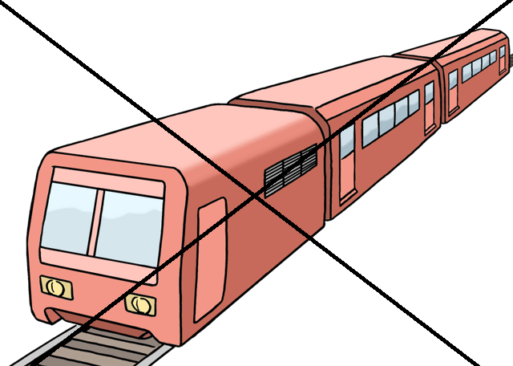

1. **Kontrolle von der Schul-Entwicklung**

Bei der Schul-Entwicklung sollen alle zusammenarbeiten:

* Schüler und Schülerinnen
* Eltern
* Lehrer und Lehrerinnen
* Ein Bild, das Text, Spielzeug, Puppe enthält.

  Automatisch generierte BeschreibungWissenschaft
* Politik

Ein Experten-Rat muss die Entwicklung kontrollieren.

Wir brauchen Experten

* vom Landesbeirat zur Teilhabe von Menschen mit Behinderungen
* und vom Deutschen Institut für Menschenrechte.

Der Experten-Rat passt auf:

Beachten alle die UN-Behindertenrechts-Konvention bei

der Schul-Entwicklung?

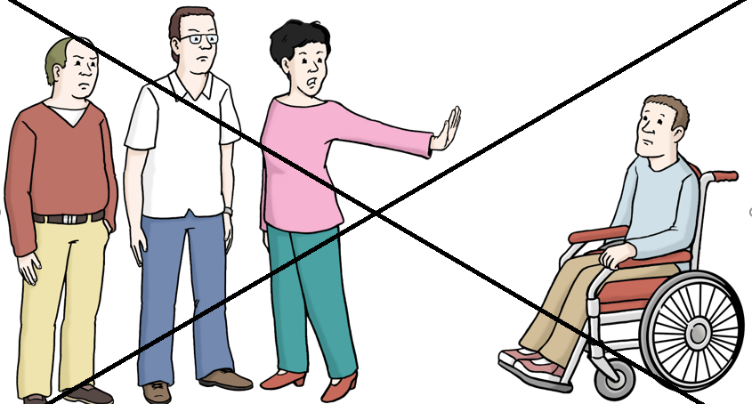

Unser Aufruf: Wir brauchen mehr Teilhabe in den Schulen in Rheinland-Pfalz!

Die Autoren und Unterstützer von dem Aufruf fordern die

Landes-Regierung auf:

Ein Bild, das Text enthält.

* Stillstand beenden
* Aus einer Schul-Struktur mit Förder-Schulen soll eine Schul-Struktur mit Teilhabe werden
* Die Empfehlungen von dem UN-Fach-Ausschuss aus dem Jahr 2015 in Rheinland-Pflanz befolgen

Die Empfehlungen von dem Ausschuss sind:

* Gute Bildung mit Teilhabe ist sehr wichtig.

Dafür brauchen alles Bundes-Länder Pläne, Geld und Personal.

* Weniger Förder-Schulen.

Regel-Schulen sollen alle Kinder aufnehmen.

Ein Bild, das Text enthält.
Auch Kinder mit Beeinträchtigung,

wenn die Kinder das möchten.

* Alle Schulen müssen mitmachen.

Wenn ein Kind benachteiligt wird,

können die Eltern klagen.

* Lehrer und Lehrerinnen brauchen eine gute Ausbildung für Unterricht mit Teilhabe.

In den Schulen darf es **keine** Hindernisse geben.

Es muss Hilfsmittel geben, zum Beispiel Gebärden-Sprache.

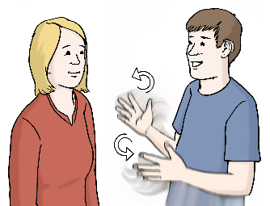

Die Autoren und Autorinnen von dem Aufruf sind:

Professorin Dr. Anja Hackbarth (Mainz)

Dr. Andreas Kuhn (Landau)

Matthias Rösch (Landes-Beauftragter für die Belange von Menschen mit Behinderungen Rheinland-Pfalz)

Wolfgang Spähn (Gemeinsam Leben – Gemeinsam Lernen, Ludwigshafen)

Bilder: © Lebenshilfe für Menschen mit geistiger Behinderung Bremen e.V., Illustrator Stefan Albers, Atelier Fleetinsel, 2013.